Любители природы посоревнуются в знаниях на экологическом турнире
24.03.2016
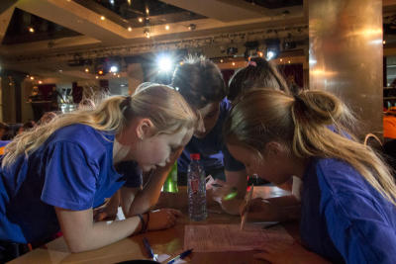

30 марта в библиотеке №262 поселения Филимонковское пройдет экологический турнир «Полна загадок чудесница-природа». На этом познавательном мероприятии дети смогут узнать больше занятных подробностей о природе, растениях и существах, населяющих нашу планету. Рассказала о готовящейся викторине сотрудница библиотеки №262 Анна Сподарева.
Участники экологического турнира будут разделены на две команды, цель которых - соревноваться друг с другом в эрудиции. По очереди ребята будут отвечать на вопросы о природе, животных, птицах и растениях. Самые большие знатоки и любители природы непременно одержат победу в этом экологическом соревновании.
Анна Сподарева отмечает, что данный турнир – мероприятие, входящее в число событий, приуроченных к «Неделе детской книги», традиционной ежегодной акции, проходящей во всех поселениях Новой Москвы.

Адрес страницы: http://tinao.mos.ru/presscenter/news/detail/2648165.html
Префектура Троицкого и Новомосковского административных округов города Москвы

